华北水利水电大学
North China University of Water Resources and Electric Power
远程与继续教育学院

毕业论文

题目 方形壳体零件数控加工程序及加工工艺编制

毕业院校 华北水利水电大学
专 业 机械设计制造及自动化
姓 名 张峰豪
学 号 41211620037
指导教师

2023年 2 月 27 日

独立完成与诚信声明

本人郑重声明：所提交的毕业设计（论文）是本人在指导教师的指导下，独立工作所取得的成果并撰写完成的，郑重确认没有剽窃、抄袭等违反学术道德、学术规范的侵权行为。文中除已经标注引用的内容外，不包含其他人或集体已经发表或撰写过的研究成果。对本文的研究做出重要贡献的个人和集体，均已在文中作了明确的说明并表示了谢意。本人完全意识到本声明的法律后果由本人承担。

毕业设计（论文）作者签名： 指导导师签名：

签字日期： 签字日期：

毕业设计（论文）版权使用授权书

本人完全了解华北水利水电大学有关保管、使用毕业设计（论文）的规定。特授权华北水利水电大学可以将毕业设计（论文）的全部或部分内容公开和编入有关数据库提供检索，并采用影印、缩印或扫描等复制手段复制、保存、汇编以供查阅和借阅。同意学校向国家有关部门或机构送交毕业设计（论文）原件或复印件和电子文档（涉密的成果在解密后应遵守此规定）。

毕业设计（论文）作者签名： 导师签名：

签字日期： 签字日期：

目 录
摘 要 I
ABSTRACT I
第1章 引言 2
1.1 课题背景 2
1.2 国内外研究现状 2
1.2.1 国外研究现状 2
1.2.2 国内研究现状 3
第2章 零件的分析 5
2.1 零件图分析 5
2.2 零件的工艺分析 5
2.3 毛坯的确定 6
第3章 数控加工工艺部分 7
3.1 数控加工工艺分析 7
3.2 拟定工艺路线 7
3.3 数控加工内容的确定 8
3.4 工序尺寸及公差的确定 9
3.5 数控设备的选择 9
3.6 定位方案与夹具设计 9
3.7 夹具的选择 10
3.8 切削用量的确定 11
3.9 加工工艺卡的确定 12
第4章 数控加工 15
4.1 数控编程的定义 15
4.2 数控编程的分类 15
4.3 数控程序的编写加工 15
第5章 总结 20
参考文献 21
致 谢 23

方形壳体零件数控加工程序及加工工艺编制

摘 要

在全球经济一体化的今天，我国的制造业发展速度很快，生产规模和水平也逐渐达到了国际先进水平，零部件的需求量也在不断增长，因此，对零部件的工艺要求也在不断提高。本文从CNC编程的角度，对方壳类零件的NC编程的方向、方法、工艺处理等方面进行了分析，并利用NC编程系统实现了对方壳的选型、分析、判定、运算等方面的模拟。首先，我们要对这些零件进行分析，然后再进行编程。其次，要制定出对零件的处理次序，一个好的处理过程可以降低零件的损耗和误差。最终，我选择了MasterCam作为最终的NC程序。MasterCam产品是一款具有很好的表面粗糙加工和曲面精切削加工能力，它的表面精加工方式多种多样，可以完全满足各种复杂的工件的表面处理，并且可以完成多个轴线的切削。

关键词：数控加工；数控编程；方形壳体；工艺；仿真

NC machining program and process programming of square shell parts

ABSTRACT

In today's global economic integration,my country's manufacturing industry is developing rapidly,the production scale and level have gradually reached the international advanced level,and the demand for parts is also increasing.Therefore,the process requirements for parts and components are also continuously improving.From the perspective of CNC programming,this paper analyzes the direction,method and process of NC programming of square shell parts,and uses the NC programming system to realize the simulation of the selection,analysis,judgment and operation of the square shell.First,we want to analyze these parts and then program them.Secondly,it is necessary to work out the processing order of the parts.A good processing process can reduce the loss and error of the parts.Ultimately,I chose MasterCam as the final NC program.MasterCam is a product with good surface roughening and surface finishing machining capabilities.It has a variety of surface finishing methods,which can fully meet the surface treatment of various complex workpieces,and can complete multiple axes of cutting.

KEY WORDS: CNC machining，CNC programming，Square shell process,Simulation

引言

课题背景
在全球经济一体化的今天，我国的制造业空前强盛，其生产规模、技术水平已居世界前列，而国产数控技术的发展，恰恰标志着我国制造业的发展与现代化。CNC技术，就是利用计算机的计算机程序，对各种机器和设备进行自动的控制，从而使整个工业的数字化、智能化。
数控技术的诞生是信息技术和网络技术的飞速发展的衍生物，使我们能够有效地利用大量的数字信息对机器及其工作内容进行精确的控制，从而提高机器的精确度和质量，提高了机械生产与加工的效率。与此同时，CNC技术也可以实现对工业机械的自动化、大批量的生产，使企业的人力资源配置得到了极大的减少，随着CNC技术的广泛应用，为机械加工制造提供了一种新的生产方式。但是，这类软件的设计和编程依然是以加工曲面和其它加工工具为主，在实际生产中，尤其是一些复杂的零件，在实际应用中并没有太多的优化，因此，在实际应用中，效率并不高。因此，本文是以AutoCAD软件为例子展开,根据壳体零件加工过程的复杂性，编制和研究其程序。下图为我们亚洲（中国）的第一台数控机床。
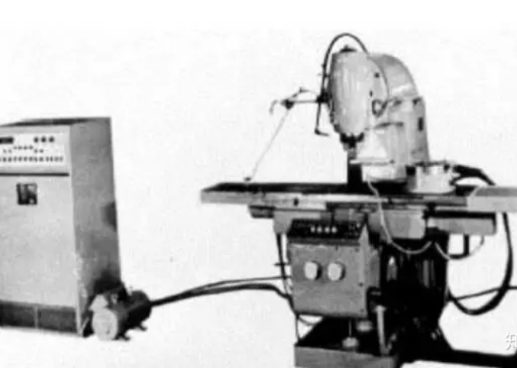
图1.1中国第一台数控机床“金日成万岁”

国内外研究现状

国外研究现状
美国麻省理工学院的伺服机构实验机构于20世纪50年代研究并开发出了首个数控机床，并于1957年投入运行。1972年，加利福尼亚洛克希德航空公司洛克希德公司率先研发出了一套三维CADAM系统，该系统是以3D图形测量软件为主要技术手段，设计和制作了多种新型的CNC CAD/CAM图形系统。1975年，法国达索航空公司首次引入三维CADAM影像系统，为国内已有的CALIBRB三维CALIBRB提供了多项辅助设计、立体测绘等功能，并于1978年进行了技术扩展，并且研制出了三维CATIA系统[8]。随着现代计算机技术的飞速发展，图形设备的使用越来越广泛，CAD/CAM集成的时代也随之到来，1983年，美国麦登纳汽车公司开始研制和推广UG II系统，并在此基础上继续向前发展。使其成为当今最通用的CNC程序设计体系。
1970年，英国剑桥三一学院的Grayer利用零件实体模型，成功地提取了其NC加工工具的几何图形，然后利用这些特征来计算刀具的运动轨迹并编制程序加工。
上世纪五十年代，美国麻省理工大学将其第一台MIT涡流式I型CNC机器应用于机床试验室，通过计算机程序设计，完成了数控机床的自动控制及软件的编制，并将其主要的研究成果发布在了ATP旋风系统上，这是数控机床软件开发的重要依据。
M.HOU等人采用FB-Mch模块化集成层，可以将加工特征信息经由载体传送到UG平台，并能自动产生刀具的运动轨迹，从而生成数控加工轨迹。
Karadka等人利用特征作为载体，将NC代码通过数据接口传送给CAD和CAM，实现了NC的自动生成。
HuiKang等人利用I-DEAS软件开发了一系列基于NC加工特性的软件模块，并利用I-DEAS平台开发了一套带有NC工艺加工与决策功能的模块，并成功地完成了NC编程的自动生成。Kurian Kthomas等人提出了一个新的概念，即包装和中间数据集成，以达到CAD/CAM集成的目的。

国内研究现状

中国在CNC数控编程技术方面的研究，很有可能是从古代到近代中国的航空业[16]起步的。在1965年，以APT-II塑料为基础，开发和设计了PCL塑料加工系统SKC-1。CKC-2（基于四角水平标五角垂直标矩形平面角变矩形斜角）、SKC-3（基于五角标矩形平面角可变矩形斜角）、CAM251（根据三角竖直标的各种参数对表面进行基本定义和控制处理）和CAM251（根据三角竖标的不同参数对表面进行基本定义和控制处理）。“八五”运动引入了部分CAD/CAM软件，并在世界范围内的工程机械、造船、航空航天、建筑电子、轻纺等领域得到了快速的发展，同时，我们还从国外引进了CAD/CAM软件，并开始了自主的开发。在20多年的努力下，华中科技大学在20、90年代就开始了对NC系统的深入研究，并成功地实现了InteCAM系统的自主研发。但总的来说，我国的CAD/CAM技术与国外的先进技术相比，还存在着很大的差距。
付龙等人对汽车的三维建模进行了研究，利用UG软件对零部件的特性进行了编程，通过软件对其进行了识别，从而实现了基于特征的快速编写。
王明河等人对叶轮的外框结构进行了工艺加工与零件模型分析，并通过数控软件UG等等对叶片机、各个转轮等进行了粗精铣削，使用数控软件UG将变轴函数对刀具与加工表面的距离进行了测量，避开了由于零件和选取的刀具摩擦而导致的工艺不良与损坏这种情况，从而有效地提升了工艺质量和加工效率。。
李艳春等人利用Pro/E软件对CAD/CAM/CAPP进行了分析和开发，实现了数控加工和NC编码的自动化。
廖友军等通过计算机辅助设计，利用计算机辅助设计软件，研制出一套新的数控机床系统，并能实现数控机床的自动编程。
闫梅等人在数控编程软件UG上建立了模型，生成了相应的加工流程，既能实现自动化，又能提高工作效率。
随着生产技术的发展，生产过程中的各类复杂零件层出不穷，以至于时代对我们提高数控技术水平提出了更高的要求。当前，数控技术的发展主要是数字化、自动化、智能化。

零件的分析

零件图分析
产品的材质为LY12-CZ铝板，尺寸为130*140*56毫米，需要加工13个深度4.5毫米的螺孔，4个6毫米深9毫米的贯通孔，16个6毫米深7毫米的贯通孔，深5.5 mm的沉孔需要五个，并且粗铣、半精铣、精铣等不同的工艺加工方法都是它所需要的。
零件图如下图所示：
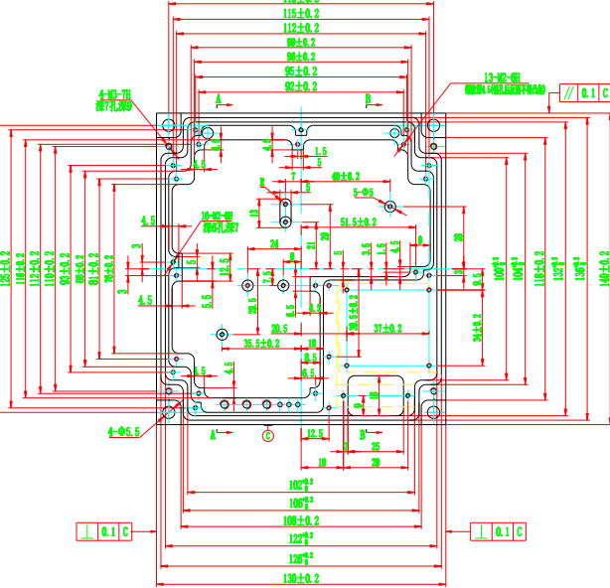
图2.1零件图

零件的工艺分析
该零件内有两个平面，在零件图上标明了工件的位置。下装配体的长度和尺寸都是以孔道的左端区为参考，所以在不同的工艺加工规范中，各个工序的大小都要尽可能地与之一致。在制造过程中，由于材料的内应力而引起的变形是最难解决的事情。因此，制定一份合理的工艺路线是完成该产品的基本条件。
从图表中，我们可以看出，该部件主要由平面、孔、槽、外轮廓组成，其主要功能是支撑零件的构架。

在加工中需要达到技术标准的是以下几个方面：尺寸精度、形貌精度、位移精度、表面粗糙度，并确保其工作性能和耐久性。分析零部件的技术需求，主要是分析其合格率、实现概率、可行性，重点分析其表面、结构等部件的制作工艺和工艺要求，从而确定合理的制造工艺。在此过程中，需要进行大量的仿真和分析。同时还要进行多次的模拟分析，以确定工艺过程中的关键点是不是过低了，还是太高了，太高的精确度和粗糙度都会使流程极大地复杂化，在处理过程中会遇到更大的困难，从而增加不必要的成本，所以我们要避免这种情况。

毛坯的确定
该零部件采用LY12-CZ铝合金板材料，这种材料具有良好的抗腐蚀能力，具有良好的焊接特性和较高的冷加工质量，是这次加工的最佳选择.其毛坯图如下所示。

图2.2毛坯图

数控加工工艺部分

数控加工工艺分析
在对CNC加工内容进行适当的选取与设计时，必须对零件图形进行细致的工艺分析。基于对CNC技术的基本需求，以及以后所用到的数控机床的各种功能特点，我希望在此基础上，尽可能地做到详细、精确，以便在以后的工作中减少不必要的损失。
本文从实用和可靠性两个方面对CNC加工进行了重点分析。探讨了产品在图形中的尺寸标注及标注方法，并对其与数控加工的特征进行了比较，对数控加工特性的内容，我将以同样的标准尺寸标注或以坐标形式表示。参照零件图，方壳零件尺寸以中央孔为标准，减小因局部分布而产生的误差。本文对定位基准的概念及可行性进行了分析，特别是对数控机床的定位基准进行了重点研究。我们在处理方形外壳时，必须要对多个侧面的形状进行定位，对零件要求的加工精度进行了分析。分析了零件的加工精度。由数控机床的选择来确定，在绘制的零件图上比较精确度、尺寸公差等参数，以确保在设计时达到所要求的精度与尺寸标准。

拟定工艺路线
根据以前的零件图，可以看出，工件的外型需要粗加工和精加工。通孔要经过钻孔到绞合，其尺寸精度和表面粗糙度一般，加工时仅需一次铣削即可，而沟槽则是由粗到细。
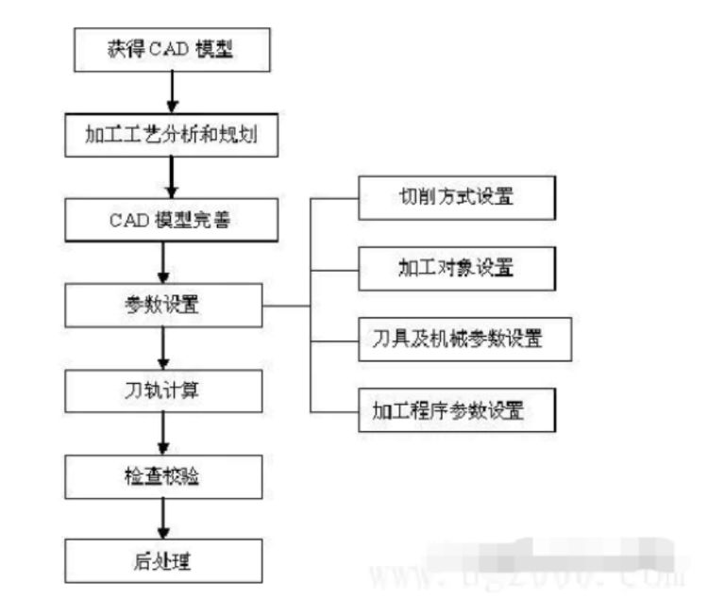
图3.2常规加工工序步骤

以上内容仅为本文档的试下载部分，为可阅读页数的一半内容。如要下载或阅读全文，请访问：https://d.book118.com/806034020042010054

